**110學年度**

**國立勤益科技大學機械工程系**

**四技專題製作報告**

**題目:AAO製程未經擴孔的表面探討**

指導教授: 林金雄

組長: 黃昱翰

組員: 廖冠閔

組員: 馬英倫

中華民國110年6月

專題名稱:奈米孔洞實驗

1. 姓名 黃昱翰 學號 3A711099 班級 四機三丙 座號 08(組長)

2. 姓名 廖冠閔 學號 3A711106 班級 四機三丙 座號 15

3. 姓名 馬英倫 學號 3A611099 班級 四機四丙 座號 09

指導老師簽名:

評審老師簽名:

評審老師簽名:

中華民國 年 月 日

目錄

摘要 4

緒論 5

實驗步驟

結果與討論

結論

參考文獻

**摘要**

此次實驗使用兩次陽極處理將鋁材試片使用草酸電解液在表面鍍上一層具有奈米級孔洞的陽極氧化鋁模板(AAO , Anodic Aluminum Oxide)，使用熱場發射掃瞄式電子顯微鏡（FE-SEM, Field- Emission Scanning Electron Microscope）觀測模板表面奈米孔洞之形成與成長狀況，並觀察未擴孔之表面與使用磷酸擴孔後表面的差異。

**第一章 緒論**

**1.1前言**

奈米技術是一門[應用科學](https://zh.wikipedia.org/wiki/%E6%87%89%E7%94%A8%E7%A7%91%E5%AD%B8)，其目的在於研究於[奈米](https://zh.wikipedia.org/wiki/%E5%A5%88%E7%B1%B3)規模時，物質和設備的設計方法、組成、特性以及應用。奈米科技是許多如[生物](https://zh.wikipedia.org/wiki/%E7%94%9F%E7%89%A9)、[物理](https://zh.wikipedia.org/wiki/%E7%89%A9%E7%90%86)、[化學](https://zh.wikipedia.org/wiki/%E5%8C%96%E5%AD%A6)等科學領域在技術上的次級分類，[美國](https://zh.wikipedia.org/wiki/%E7%BE%8E%E5%9B%BD)[國家奈米科技啟動計劃](https://zh.wikipedia.org/w/index.php?title=%E5%9B%BD%E5%AE%B6%E5%A5%88%E7%B1%B3%E7%A7%91%E6%8A%80%E5%90%AF%E5%8A%A8%E8%AE%A1%E5%88%92&action=edit&redlink=1)將其定義為「1至100[奈米](https://zh.wikipedia.org/wiki/%E5%A5%88%E7%B1%B3)尺寸尤其是現存科技在奈米規模時的延伸」。奈米科技的世界為[原子](https://zh.wikipedia.org/wiki/%E5%8E%9F%E5%AD%90)、[分子](https://zh.wikipedia.org/wiki/%E5%88%86%E5%AD%90)、[高分子](https://zh.wikipedia.org/wiki/%E9%AB%98%E5%88%86%E5%AD%90)、[量子點](https://zh.wikipedia.org/wiki/%E9%87%8F%E5%AD%90%E7%82%B9)集合，並且被表面效應所掌控，如[范德瓦耳斯力](https://zh.wikipedia.org/wiki/%E8%8C%83%E5%BE%B7%E7%93%A6%E8%80%B3%E6%96%AF%E5%8A%9B)、[氫鍵](https://zh.wikipedia.org/wiki/%E6%B0%A2%E9%94%AE)、[電荷](https://zh.wikipedia.org/wiki/%E7%94%B5%E8%8D%B7)、[離子鍵](https://zh.wikipedia.org/wiki/%E7%A6%BB%E5%AD%90%E9%94%AE)、[共價鍵](https://zh.wikipedia.org/wiki/%E5%85%B1%E4%BB%B7%E9%94%AE)、[疏水性](https://zh.wikipedia.org/wiki/%E7%96%8F%E6%B0%B4%E6%80%A7)、[親水性](https://zh.wikipedia.org/wiki/%E4%BA%B2%E6%B0%B4%E6%80%A7)和[量子穿隧效應](https://zh.wikipedia.org/wiki/%E9%87%8F%E5%AD%90%E7%A9%BF%E9%9A%A7%E6%95%88%E5%BA%94)等，而[慣性](https://zh.wikipedia.org/wiki/%E6%85%A3%E6%80%A7)和[湍流](https://zh.wikipedia.org/wiki/%E6%B9%8D%E6%B5%81)等[巨觀](https://zh.wikipedia.org/wiki/%E5%B7%A8%E8%A7%80)效應則小得可以被忽略掉。舉個例子，當表面積對體積的比例劇烈地增大時，開起了如[催化學](https://zh.wikipedia.org/wiki/%E5%82%AC%E5%8C%96)等以表面為主的科學新的可能性。

[微小性](https://zh.wikipedia.org/w/index.php?title=%E5%BE%AE%E5%B0%8F%E6%80%A7&action=edit&redlink=1)的持續探究使得新的工具誕生，如[原子力顯微鏡](https://zh.wikipedia.org/wiki/%E5%8E%9F%E5%AD%90%E5%8A%9B%E6%98%BE%E5%BE%AE%E9%95%9C)和[掃描隧道顯微鏡](https://zh.wikipedia.org/wiki/%E6%89%AB%E6%8F%8F%E9%9A%A7%E9%81%93%E6%98%BE%E5%BE%AE%E9%95%9C)等。結合如電子束微影之類的精確程序，這些設備將使我們可以精密地運作並生成奈米結構。奈米材質，不論是由上至下製成將塊材縮至奈米尺度，主要方法是從塊材開始通過[切割](https://zh.wikipedia.org/wiki/%E5%88%87%E5%89%B2)、[蝕刻](https://zh.wikipedia.org/wiki/%E8%9D%95%E5%88%BB)、[研磨](https://zh.wikipedia.org/wiki/%E7%A0%94%E7%A3%A8)等辦法得到儘可能小的形狀（比如[超精度加工](https://zh.wikipedia.org/w/index.php?title=%E8%B6%85%E7%B2%BE%E5%BA%A6%E5%8A%A0%E5%B7%A5&action=edit&redlink=1)，難度在於得到的微小結構必須精確）。或由下至上製成由一顆顆原子或分子來組成較大的結構，主要辦法有[化學合成](https://zh.wikipedia.org/wiki/%E5%8C%96%E5%AD%A6%E5%90%88%E6%88%90" \o "化學合成)，[自組裝](https://zh.wikipedia.org/wiki/%E8%87%AA%E7%BB%84%E8%A3%85)和定點組裝。難度在於[宏觀](https://zh.wikipedia.org/wiki/%E5%AE%8F%E8%A7%82)上要達到高效穩定的質量，都不只是進一步的微小化而已。物體內電子的能量量子化也開始對材質的性質有影響，稱為[量子](https://zh.wikipedia.org/wiki/%E9%87%8F%E5%AD%90)尺度效應，描述物質內電子在尺度劇減後的物理性質。這一效應不是因為尺度由巨觀變成微觀而產生的，但它確實在奈米尺度時占了很重要的地位。

奈米科技的神奇之處在於物質在奈米尺度下所擁有的量子和表面現象，因此可以有許多重要的是應用，也可以製造許多有趣的材質。

**1.2實驗動機與目的**

**第二章:實驗步驟**

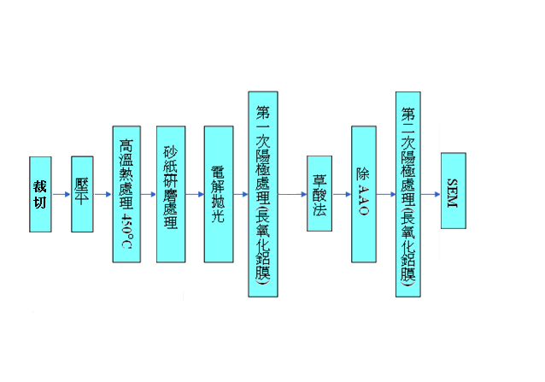

2.1實驗流程圖

**2.2使用藥品說明**

|  |  |  |  |
| --- | --- | --- | --- |
| 編號 | 藥品與材料 | 化學式 | 分子量 |
| 1. | 去離子水(Deionized water) | H2O | 18.02 |
| 2. | 乙醇(Ethyl Alcohol) | CH3CH2OH | 46.07 |
| 3. | 過氯酸 (Perchloric acid | FClO4 | 100.46 |
| 4. | 草酸 (Oxalic acid | C2H2O4.2H2O | 126.06 |
| 5. | 乙二醇丁醚(Ethylene glycol monobutylether) | CH3(CH2)3OCH2OH | 118.18 |
| 6. | 乙二醇(Ethylene glycol) | HOCH2.CH2OH | 62.06 |
| 7. | 鉻酸 (Chromic acid) | H2CrO4 | 118.01 |
| 8. | 磷酸 (Phosphoric acid) | H3PO4 | 98.00 |

表 2.1 實驗藥品

**2.3使用儀器說明**

|  |  |  |  |
| --- | --- | --- | --- |
| 編號 | 設備名稱 | 廠商 | 型號 |
| 1. | 冷卻循環水槽 | 集廣，台灣 | D-630 |
| 2. | 三用電表 | 環宇，台灣 | A-160 |
| 3. | 加熱爐 | kolin | KCS-SJ1913B |
| 4. | 電源供應器(100V) | 廣嘉 | P1002 |
| 5. | 電源供應器(200V) | 廣嘉 | P2005 |
| 6. | 泵浦 | IWAKI | MD-10K-NL27 |
| 7. | 精密電子天平(Electronic balance scales) | HITACHI，日本 | S-4800 |
| 8. | 熱循環烘箱(Oven) | 詠欣，台灣 |  |
| 9. | 水砂輪研磨機 | 詠欣，台灣 |  |
| 10. | 熱壓機 |  |  |

表 2.2 實驗設備表

**2.4實驗步驟**

**2.4.1 均質化熱處理**

鋁基材在原始形態時，基材中的雜質分散不均，這會讓基材的晶界呈現過小且不均的現象，這是影響基材生長陽極處理氧化鋁模板的重要因素，將會造成不穩定的試片品質。因此必須先經過恆溫480℃的熱處理將鋁基材的內部做均質化，使之中的雜質擠進晶界，並重新排列晶粒，讓晶粒變得明顯，此將幫助陽極處理氧化鋁模板的品質提升穩定性。

**2.4.2 機械研磨拋光**

使用水砂輪研磨機搭配不同號數之砂紙做研磨使鋁基材表面達到光滑。

研磨的最初步驟，使用號數較低顆且粒較粗的砂紙進行粗磨以確保最初樣品表面的平整，之後換成號數較高且顆粒較細的砂紙研磨將粗磨時對樣品所造成的變形減至最低以利於拋光步驟時將所有變形去除，取得光滑之表面。

**2.4.3 試片清洗**

將試片使用95%的乙醇沖洗使表面之灰塵，避免化學電解拋光時造成電流集中導致拋光不均勻。

**2.4.4 化學電解拋光**

此步驟須將已處理好的試片使用模具固定，放入由乙二醇丁醚、過氯酸、乙醇所調配的拋光液中，夾有試片的模具以電線接至正極，鋁片夾至陰極，並用電源供應器通40V的穩定電壓至模具與鋁片進行反應，拋光時間約為15分鐘，同時需要使用低溫恆溫水槽降溫，完成拋光後須將試片取出並用酒清洗乾淨，並風乾。

**2.4.5 陽極處理**

將經過拋光的試片使用新的模具固定，放入使用草酸與去離子水所調配而成的溶液中，與拋光相同將夾有試片的模具接上正極，鋁片夾至陰極，使用電源供應器通以40V之電壓，溫度使用低溫循環水槽控制在-4℃~5℃，完成陽極處理後須將試片取出並用酒清洗乾淨，並風乾。總共需要兩次陽極處理，第一次通電時間為40分鐘，第二次通電時間為12小時。

**2.4.6 除AAO**

第一次陽極處理後試片表層會出現一層AAO氧化層的薄膜，此薄膜會阻礙奈米孔洞生成並造成偏移，我們需要使用由磷酸、乙二醇及去離子水所調配的溶液將此薄膜去除至僅剩奈米孔洞之基底，使第二次陽極處理時奈米孔洞能較完整且有陣列性的生長，將試片放入去AAO溶液中反應時容易須保持在60℃。

**2.5 實驗設備**

**2.5.1 低溫冷凍循環水槽**

如圖2.1，低溫冷凍循環水槽能精準控制溫度，防止奈米孔洞因溫度而破壞。 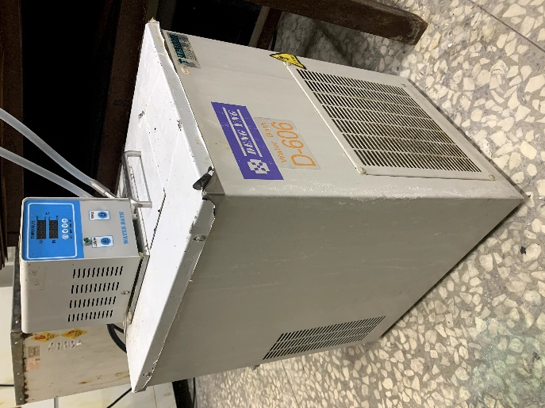

圖2.1低溫冷凍循環水槽

**2.5.2 三用電表**

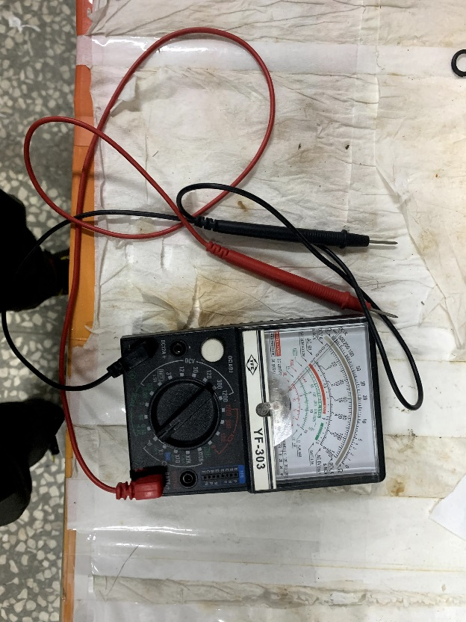

圖2.2 三用電表

**2.5.3 加熱爐**

如圖2.3，將去AAO溶液維持在60℃。

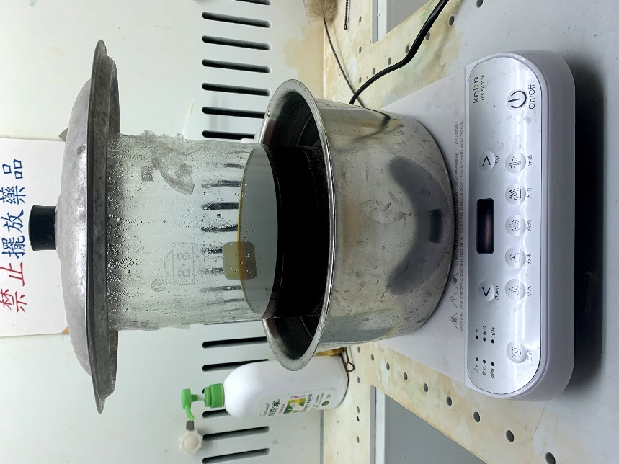

圖2.3 加熱爐

**2.5.4 電源供應器**

如圖2.4，可精準控制陽極處理與拋光之電壓與電流。

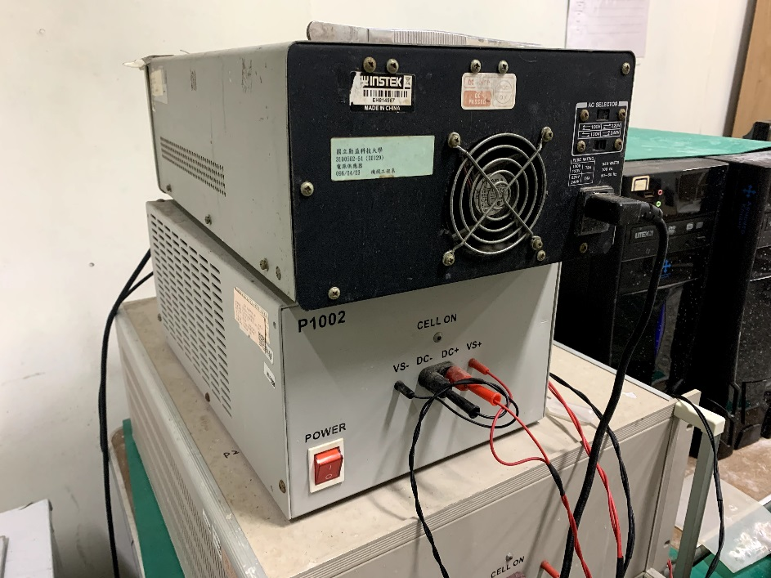

圖2.4 電源供應器

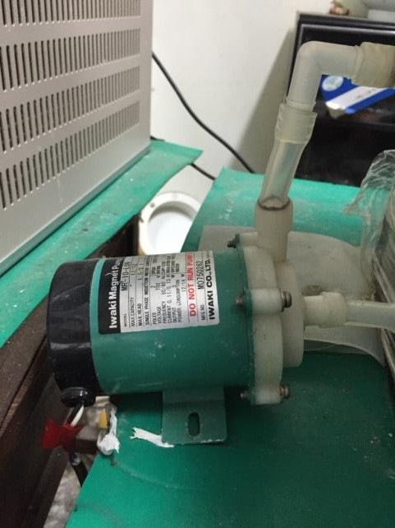**2.5.5泵浦**

圖2.5泵浦

**2.5.6 精密電子天平**

電子天平是天平中最新發展的一類天平，是化學實驗室常用稱量儀器之一。它具有稱量快捷，使用方法簡便等優點。目前使用的主要有頂部承載式和底部承載式兩種。電子天平的稱重原理主要有電磁平衡和電阻應變兩種，前者是通過電磁平衡原理來測量，後者通過電阻絲的形變導致的惠斯通電橋原理來測量。電子分析天平是電子天平的一類，通常讀數精度為0.1mg。通常電子分析天平外面都有防風罩包圍以保證精確度。(註1)

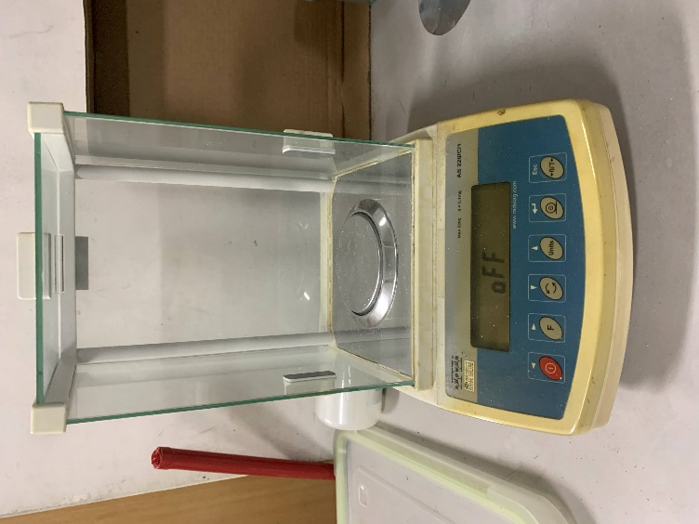

圖2.6精密電子天平

**2.5.7 熱場發射式掃描電子顯微鏡 FE-SEM**

電子顯微鏡(Electron Microscope, EM)，簡稱電鏡，通常是使用電磁場偏折、聚集電子以及電子與物質作用產生散射之原理來研究物質構造與微細樣品的精密儀器。電鏡可分為兩種， 第一種是穿透式電子顯微鏡(Transmission Electron Microscope, TEM)，第二種是掃描電子顯微鏡(Scanning Electron Microscope, SEM)。

掃描電子顯微鏡(SEM Scanning Electron Microscope)功能可以拍攝材料試片的表面結構、斷面、晶體結構和缺陷之觀察。SEM 主要構造圖如圖 3.8.1 所示，分為電子鎗系統、電磁透鏡組與掃瞄線圈等。電子鎗透過熱游離或是場發射原理產生高能電子束，而由約 0.2~40kV 的電壓加速。再經過三個電磁透鏡所組成的電子光學系統，使電子束聚集成一微小的電子束而聚焦照射至試片表面。掃瞄線圈是用來偏折電子束，使其在試片表面作二度空間的掃描，當電子束與試片作用時，會產生各種不同的訊號，如二次電子、吸收電子、背向散射電子...等，並且此掃瞄動作，與陰極射線管(CRT)上的掃瞄動作同步。電子束與試片相互作用激發二次電子與背向散射電子，這些電子被偵測器偵測到後，經過訊號處理放大後送到 CRT，CRT 上的亮度與對則根據所偵測到電子訊號的強度而調變。由於試片表面任意點所產生的強度，是一一對應到 CRT 螢光幕上對應的亮度，因此，試片表面的形貌，可藉由此種亮點同步成像的方式， 而一一表現出來。

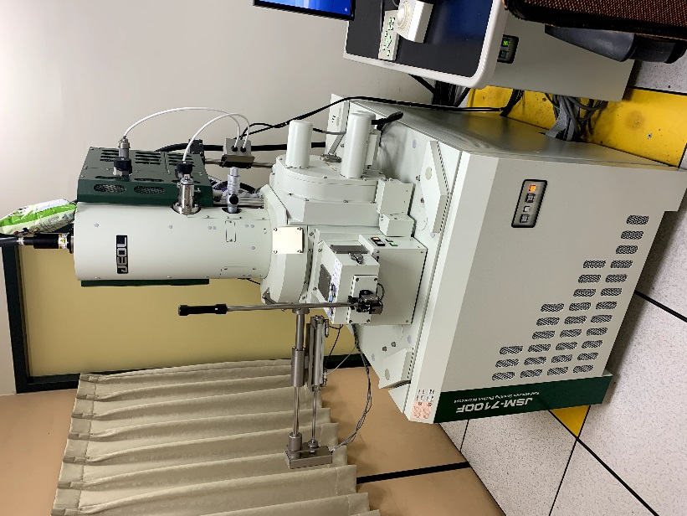

圖2.7場發射式掃描電子顯微鏡 FE-SEM

**2.5.8 水砂輪研磨機**

研磨機配合不同號數之砂紙並將轉數為持在3000rpm，以達到去除表面雜質之功效。

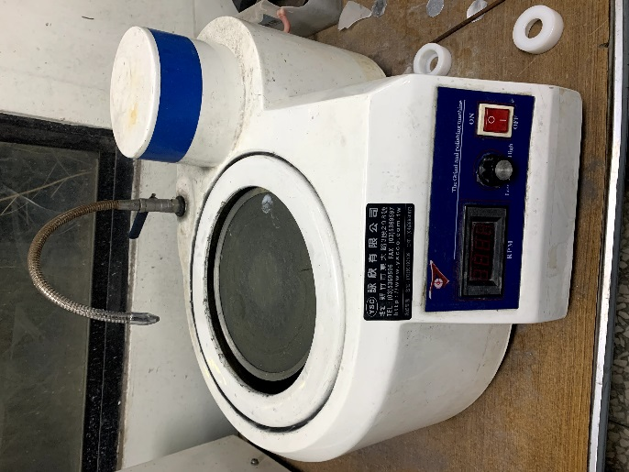

圖2.8水砂輪研磨機

**2.5.9 熱處理機**

熱處理機室將材料加熱至指定溫度的機器，可以保溫或是使奇自然降溫甚至可以快速降溫以獲得不通的金相，一般使用於金屬材料，常見的熱處理法有以下幾種

正火:又稱為正常化，利用熱處理加熱冷卻的方式，使鋼材的組織成為標準狀態。

退火:將金屬加溫到高於再結晶溫度的某一温度並維持此溫度一段時間，再將其緩慢冷卻。

回火:是將材料加熱到奧氏體轉變溫度以下的適當溫度，保持高溫加熱1到2小時後冷卻。經過回火，鋼的結構趨於穩定，其脆性降低，韌性與塑性提高。

淬火: 加热到一定温度，随即在含有矿物质的水、油或空气中急速冷却，一般用以提高合金的硬度和强度。淬火硬化淬火可增強钢与铸铁的強度和硬度。

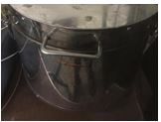

圖2.9熱處理機

**第三章 結果與討論**

**3.1陽極氧化鋁模板表面孔洞結構分析**

圖3.1為使用FE-SEM電子顯微鏡拍攝出來的陽極氧化鋁模板表面，上層金相組織會呈現六角形是因為應力集中而造成組織間互相拉扯，進而導致組織無法形成完整的圓。下層的圓孔較小是因為沒有使用磷酸調配的擴孔液進行擴孔而導致生成的孔洞較小。

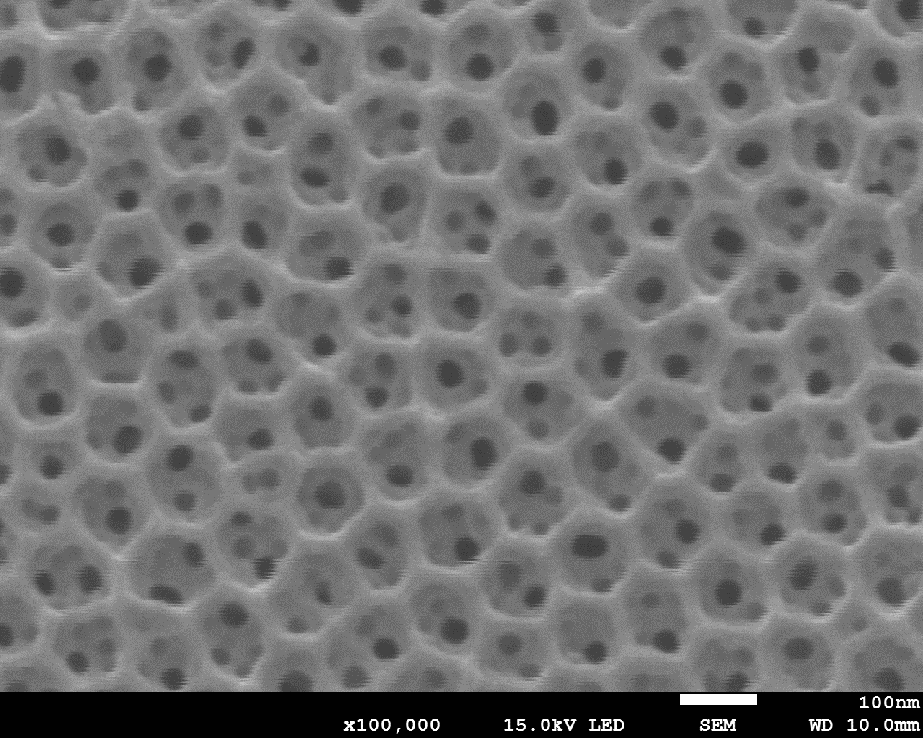

圖3.1陽極氧化鋁模板表面孔洞

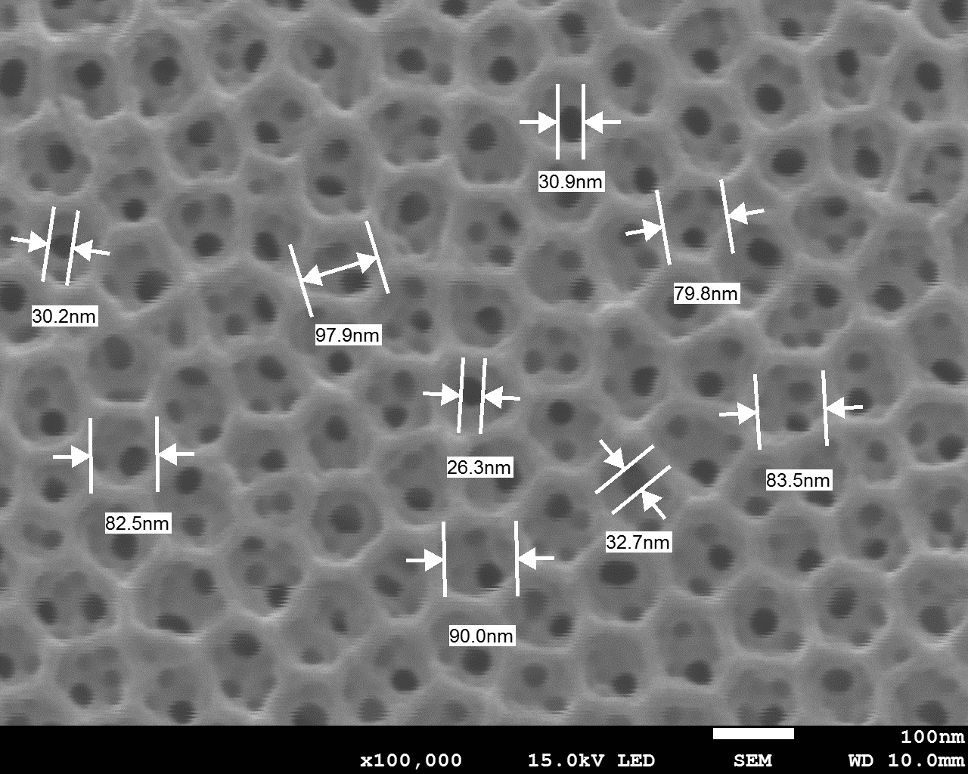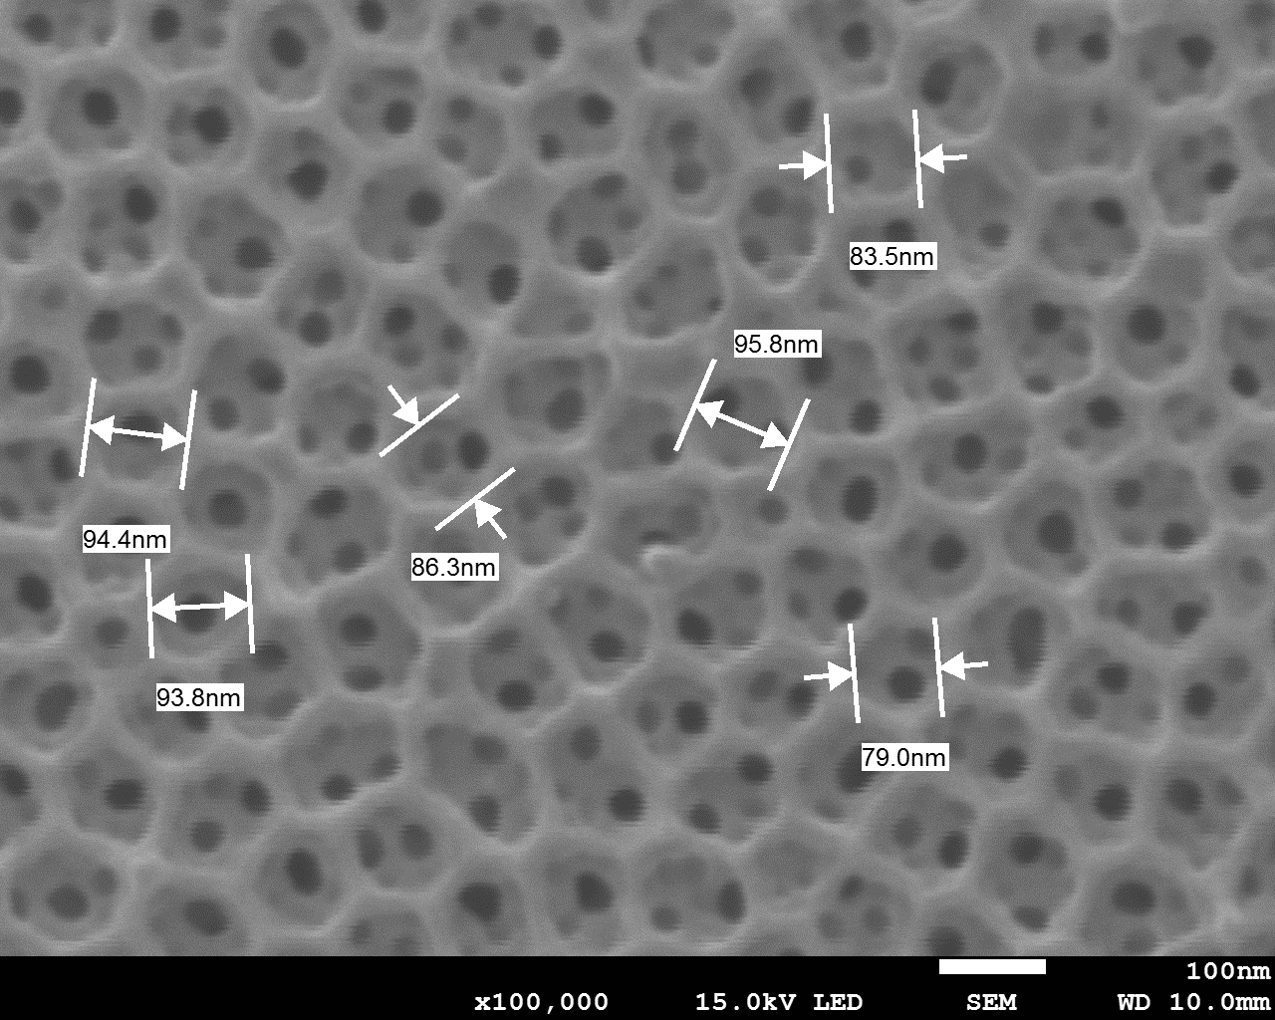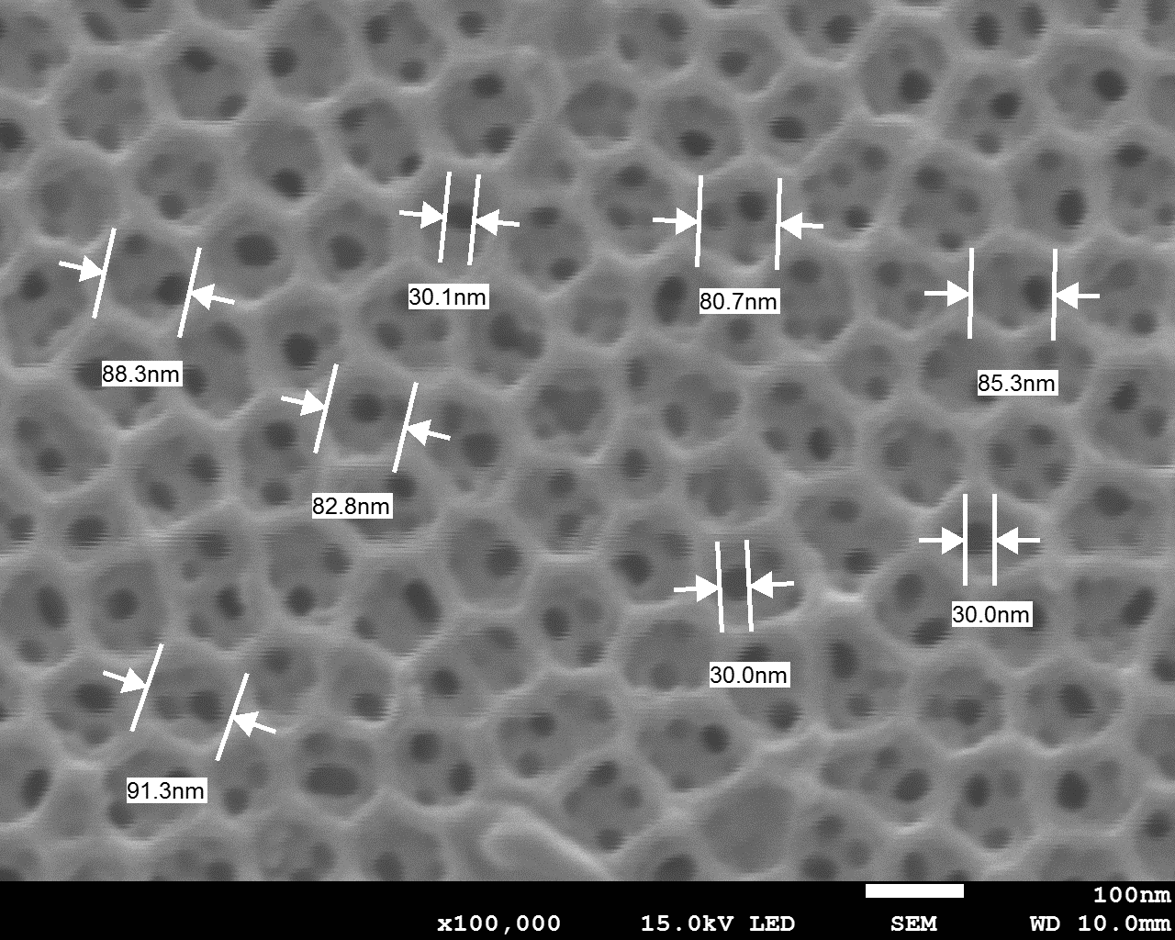

圖3.2不同陽極氧化鋁模板表面孔洞尺寸

**第四章 結論**

本研究發現若未使用電流穩定器會使電流不穩進而使第二次陽極處理時形成的奈米孔洞大小不一致，所以需使用由磷酸調製的擴孔液使奈米孔洞擴大至較相近的大小，在第一次擴孔後須進行一次高溫熱處理來消除表面六角形金相組織之內應力以形成較接近圓形的奈米孔洞，之後再進行第二次擴孔使下層奈米孔洞與上層金相組織尺寸較為一致，即可進行奈米線之壓鑄，從而取得奈米線並進行分析。其中，在進行水砂輪研磨時若有某部分材料過度研磨造成厚度不一致，會使陽極處理時電流過度集中。

<https://zh.wikipedia.org/zh-tw/%E7%94%B5%E5%AD%90%E5%A4%A9%E5%B9%B3> 天平

<https://zh.wikipedia.org/zh-tw/%E7%BA%B3%E7%B1%B3%E6%8A%80%E6%9C%AF>

奈米技術